TOUR SPAGNA DEL NORD
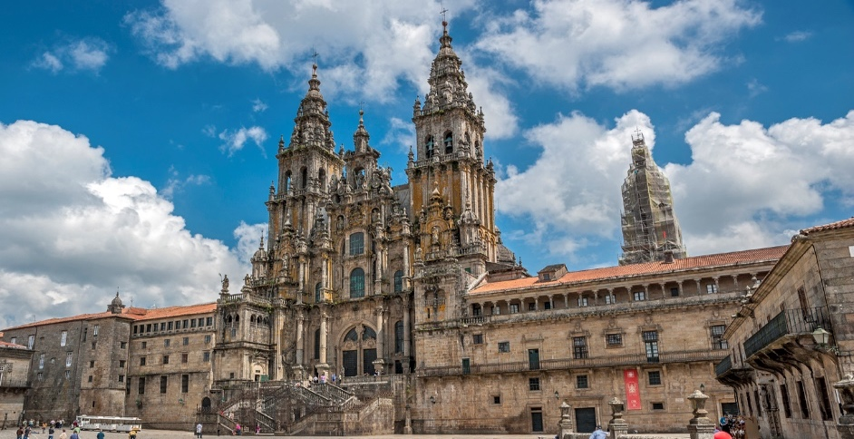
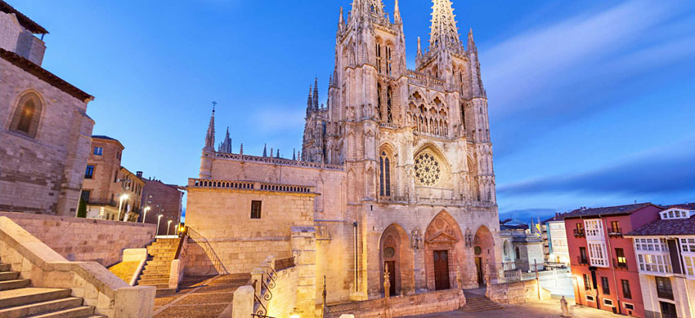
9 - 16 MAGGIO 2026

GIORNO 1: PARMA – BOLOGNA – MADRID
Partenza in bus da Parma per l’aeroporto di Bologna. Procedure d’imbarco per il volo low cost per Madrid. Trasferimento in hotel a Madrid, cena e pernottamento

GIORNO 2: MADRID – BURGOS – BILBAO
Prima colazione in hotel, carico dei bagagli e partenza per Burgos, visita guidata del borgo medievale, che mantiene ancora la sua struttura originale e in particolare la sua spettacolare cattedrale, considerata forse, il miglior edificio gotico della Spagna. Pranzo in ristorante. Proseguimento per Bilbao. Sistemazione nelle camere riservate, cena e pernottamento.

GIORNO 3: BILBAO – SAN SEBASTIAN - BILBAO
Prima colazione in hotel e partenza per San Sebastian, ubicata in una posizione privilegiata di fronte ad una spettacolare baia fiancheggiata da due colline. Visita panoramica guidata per le sue belle e signorili strade lungo la baia, è stata una delle mete estive preferite dai re e dall’aristocrazia agli inizi del XX secolo. Pranzo in ristorante. Rientro a Bilbao per la visita panoramica guidata del centro storico, Casco Viejo, e la spiegazione dell’imponente edificio del Guggenheim Museum, che è diventato il simbolo moderno della città (ingressi e visita interna non inclusi). Rientro in hotel per cena e pernottamento.

GIORNO 4: BILBAO – SANTANDER – SANTILLANA DE MAR – COMILLAS - OVIEDO
Prima colazione in hotel, carico dei bagagli e partenza per Santander, per secoli il porto commerciale di Castiglia poi divenuta una residenza estiva dei nobili all'inizio del XX secolo. Per questo motivo sono stati costruiti molti edifici eleganti, tra i quali il Palacio de la Magdalena di fronte al mare che oggi è utilizzato come università internazionale estiva. Proseguimento per Santillana del Mar, cittadina considerata monumento nazionale, dove avremo del tempo libero per passeggiare lungo le caratteristiche strade, contraddistinte da case in pietra decorate con legno, i tipici balconi, le balaustre e gli scudi araldici. Tappa successiva dell’itinerario sarà Comillas, un'altra bella città dove si trova il palazzo modernista 'Il Capriccio' opera del geniale Gaudi. Continueremo lungo la costa con una splendida vista sul mare e sul villaggio di pescatori di S. Vicente di Barquera. Pranzo in ristorante in corso di escursione. Arrivo a Oviedo, sistemazione in hotel, cena e pernottamento.

GIORNO 5: OVIEDO – SANTIAGO DE COMPOSTELA
Prima colazione in hotel, carico dei bagagli e partenza per la visita guidata della città, inizieremo con le due chiesette preromaniche del IX secolo (Santa Maria del Naranco e San Miguel de Lillo), considerate di enorme valore storico-artistico per essere state erette quando praticamente tutta la penisola era occupata dai musulmani. Seguirà la visita della splendida cattedrale (dall’esterno). Pranzo in ristorante. Proseguimento per Santiago di Compostela. Sistemazione in hotel, cena e pernottamento.

GIORNO 6: SANTIAGO DE COMPOSTELA -O’CEBREIRO – ASTORGA
Prima colazione in hotel e partenza alla scoperta di Santiago di Compostela, che deve il suo nome all’Apostolo Santiago del quale qui vennero rinvenuti i resti nel IX secolo. Questa scoperta fa diventare rapidamente il luogo punto di pellegrinaggio prima della penisola Iberica e successivamente di tutta Europa. Tutta la città è cresciuta all'ombra della Cattedrale eretta nel luogo del ritrovamento. In mattina visita guidata della città che si concluderà nella Cattedrale in tempo per poter assistere alla popolare ‘messa del pellegrino’ dove si vede spesso ‘volare’ il ‘botafumeiro’ (un gigantesco incensiere), che è diventato simbolo della città. Pranzo in ristorante. Nel pomeriggio partenza per il rientro a Madrid. Breve fermata in O’Cebreiro, particolare piccolo centro di montagna dove si avverte l’atmosfera del Cammino di Santiago. Proseguimento per Astorga, anch’esso luogo importante nel lungo Cammino, dove faremo una breve panoramica esterna della Cattedrale e del vicino e modernista Palazzo Vescovile, costruito dalla vena creativa del grande Antonio Gaudi. Cena e pernottamento in hotel sulla via del ritorno.

GIORNO 7: MADRID
Prima colazione in hotel e partenza in direzione di Madrid. Pranzo in ristorante. Nel pomeriggio incontro con la guida ed inizio della visita del centro storico della capitale spagnola. Al termine della visita, sistemazione in hotel, cena e pernottamento.

GIORNO 8: MADRID – BOLOGNA - PARMA
Prima colazione in Hotel. Proseguimento della visita guidata della città (salvo operativo aereo). Pasti liberi. Trasferimento in aeroporto in tempo utile per prendere il volo low cost per Bologna. Procedure di sbarco e transfer per Parma e fine dei servizi.

QUOTA RISERVATA AI SOCI:  QUOTA NON SOCI: | € 1.825,00 a persona (almeno 6 partecipanti )  € 1.795,00 a parsona (almeno 20 partecipanti)  POLIZZA ANNULLAMENTO VOLO E MEDICO BAGAGLIO INCLUSE  QUOTA VALIDA PER PRENOTAZIONI ENTRO IL 31/12/25  € 1.875,00 a persona (almeno 6 partecipanti )  € 1.845,00 a parsona (almeno 20 partecipanti)  POLIZZA ANNULLAMENTO VOLO E MEDICO BAGAGLIO INCLUSE  QUOTA VALIDA PER PRENOTAZIONI ENTRO IL 31/12/25
Supplemento camera singola Euro 490
DISPONIBILITA’ DI 5 DOPPIE E 1 SINGOLA
€ 450,00 entro il 10 Novembre 2025, € 450 entro il 10 febbraio - Saldo entro il 3 aprile 2026.

LA QUOTA COMPRENDE: transfer da Parma a Bologna eroporto a/r, volo lowcost da Bologna a Madrid e rientro (incluso 1 bagaglio a mano piccolo ed 1 bagaglio da stiva), trasferimento in arrivo e partenza dall’aeroporto di Madrid all’hotel, soggiorno in hotel **** durante il tour, trattamento di mezza pensione + 6 pranzi in ristorante, accompagnatore in lingua italiana durante il tour, guida locale come da programma, bus a disposizione secondo programma, Polizza medico bagaglio e annullamento e assicurazione volo(no malattie pregresse, franchigia del 20%, Leggere attentamente le condizioni di polizza e le condizioni generali).

***AL MOMENTO DELLA PRENOTAZIONE EVENTUALI SEGNALAZIONI PER LE CAMERE NON VERRANNO GARANTITE MA SARANNO ASSEGNATE SECONDO DISPONIBILTA’ DELL’HOTEL AL MOMENTO DELL’ARRIVO.
***SEGNALARE EVENTUALI ALLERGIE, INTOLLERANZE IN AGENZIA ED IN HOTEL
***LE ESCURSIONI POTREBBERO SUBIRE DELLE VARIZIONI DI ESECUZIONE E NON DI SOSTANZA.
***IL PREZZO DEL PACCHETTO POTREBBE ESSERE SOGGETTO AD AUMENTI DI MERCATO.
***NECESSARIO DOCUMENTO DI IDENTITA’ IN CORSO DI VALIDITA’ VALIDO PER ESPATRIO

LA QUOTA NON COMPRENDE: pasti non indicati, bevande ai pasti, Pacchetto ingressi Euro 33 per persona (Cattedrale di Burgos, Santa Maria del Naranco ad Oviedo, Cattedrale di Santiago, auricolari - importo soggetto a riconferma per il 2026), eventuale supplemento volo, mance, facchinaggio e quanto non espressamente citato alla voce “La quota comprende”.

RECESSO: Penali per Viaggi individuali o di gruppo in Europa con utilizzo sei servizi speciali del vettore (voli charter) e viaggi intercontinentali, crociere marittime, soggiorni in appartamenti, soggiorni mare/monti, viaggi in pullman:- 15% sino a 60 giorni lavorativi prima della partenza del viaggio e comunque la caparra ;- 30% e comunque la caparra sino a 45 giorni lavorativi prima della partenza del viaggio e comunque la caparra ;- 50% sino a 30 giorni lavorativi prima della partenza del viaggio;- 75% sino a15 giorni lavorativi prima della partenza del viaggio; In ogni caso il recesso esercitato dopo il 14° giorno lavorativo antecedente la partenza, non da diritto ad alcun rimborso. Costo volo penale al 100% in ogni caso. CONDIZIONI GENERALI SU : WWW.PINVIAGGI.COM

